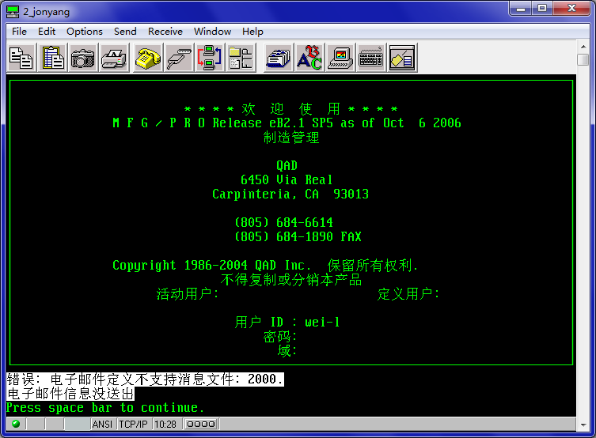

解决办法:
- 设好36.3.24 Email,
- 或者改密码,失效账户,再有效?

